ACO Sanitärablauf Easyflow+ DN50/100x100/1,5 Grad/0,9l/s
ACO Haustechnik

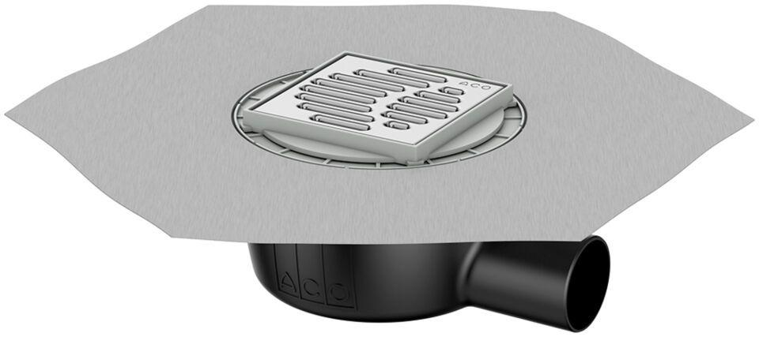Eigenschaften
GTIN:
4002626927118
HAN:
2015.51.91

